Mała motoryka, zabawy i ćwiczenia dla dzieci wspierające rozwój małej motoryki
https://www.youtube.com/watch?v=Ck7vmL2D8XU

Rozmowa na temat obrazka

Co widzisz na obrazku? Gdzie są dzieci? Co robi dziewczynka? A co robi chłopiec? Jakiego kolory są buty chłopca? Co kolorowego pojawiło się na niebie? Co ma na głowie chłopiec? Ile kółek ma jego rowerek?

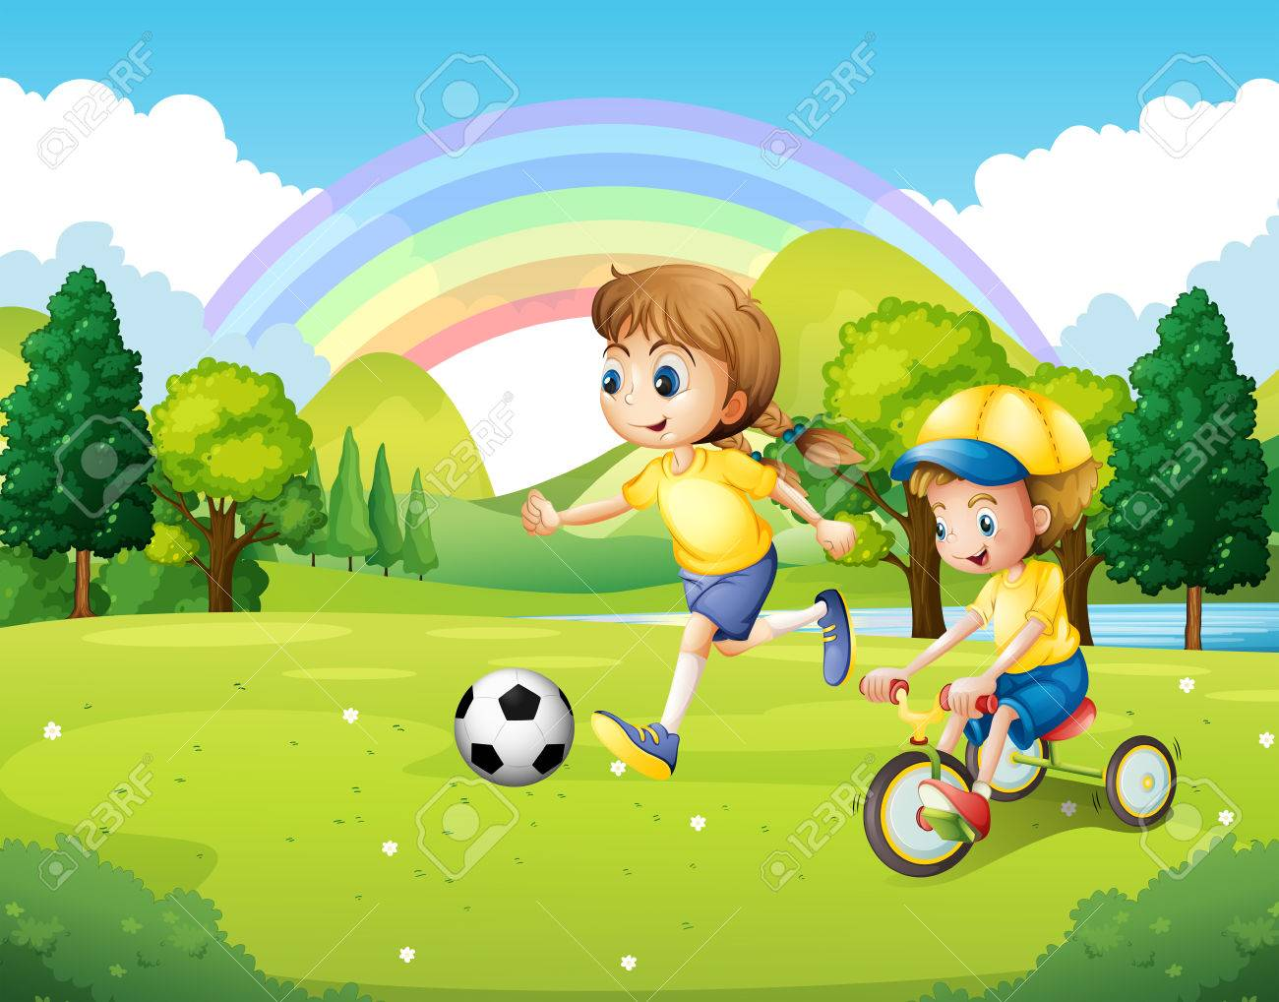

Z pomocą rodzica wytnij obrazki. Które drzewko jest najmniejsze? Które jest większe, a które największe? Ułóż je i przyklej na kartce.

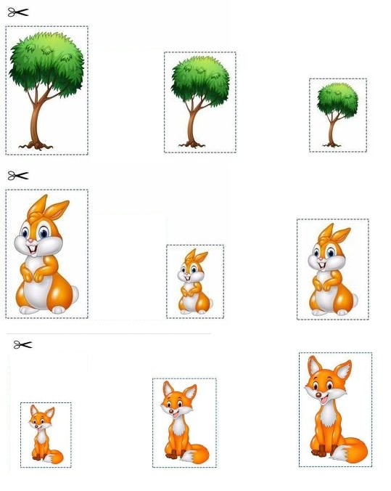
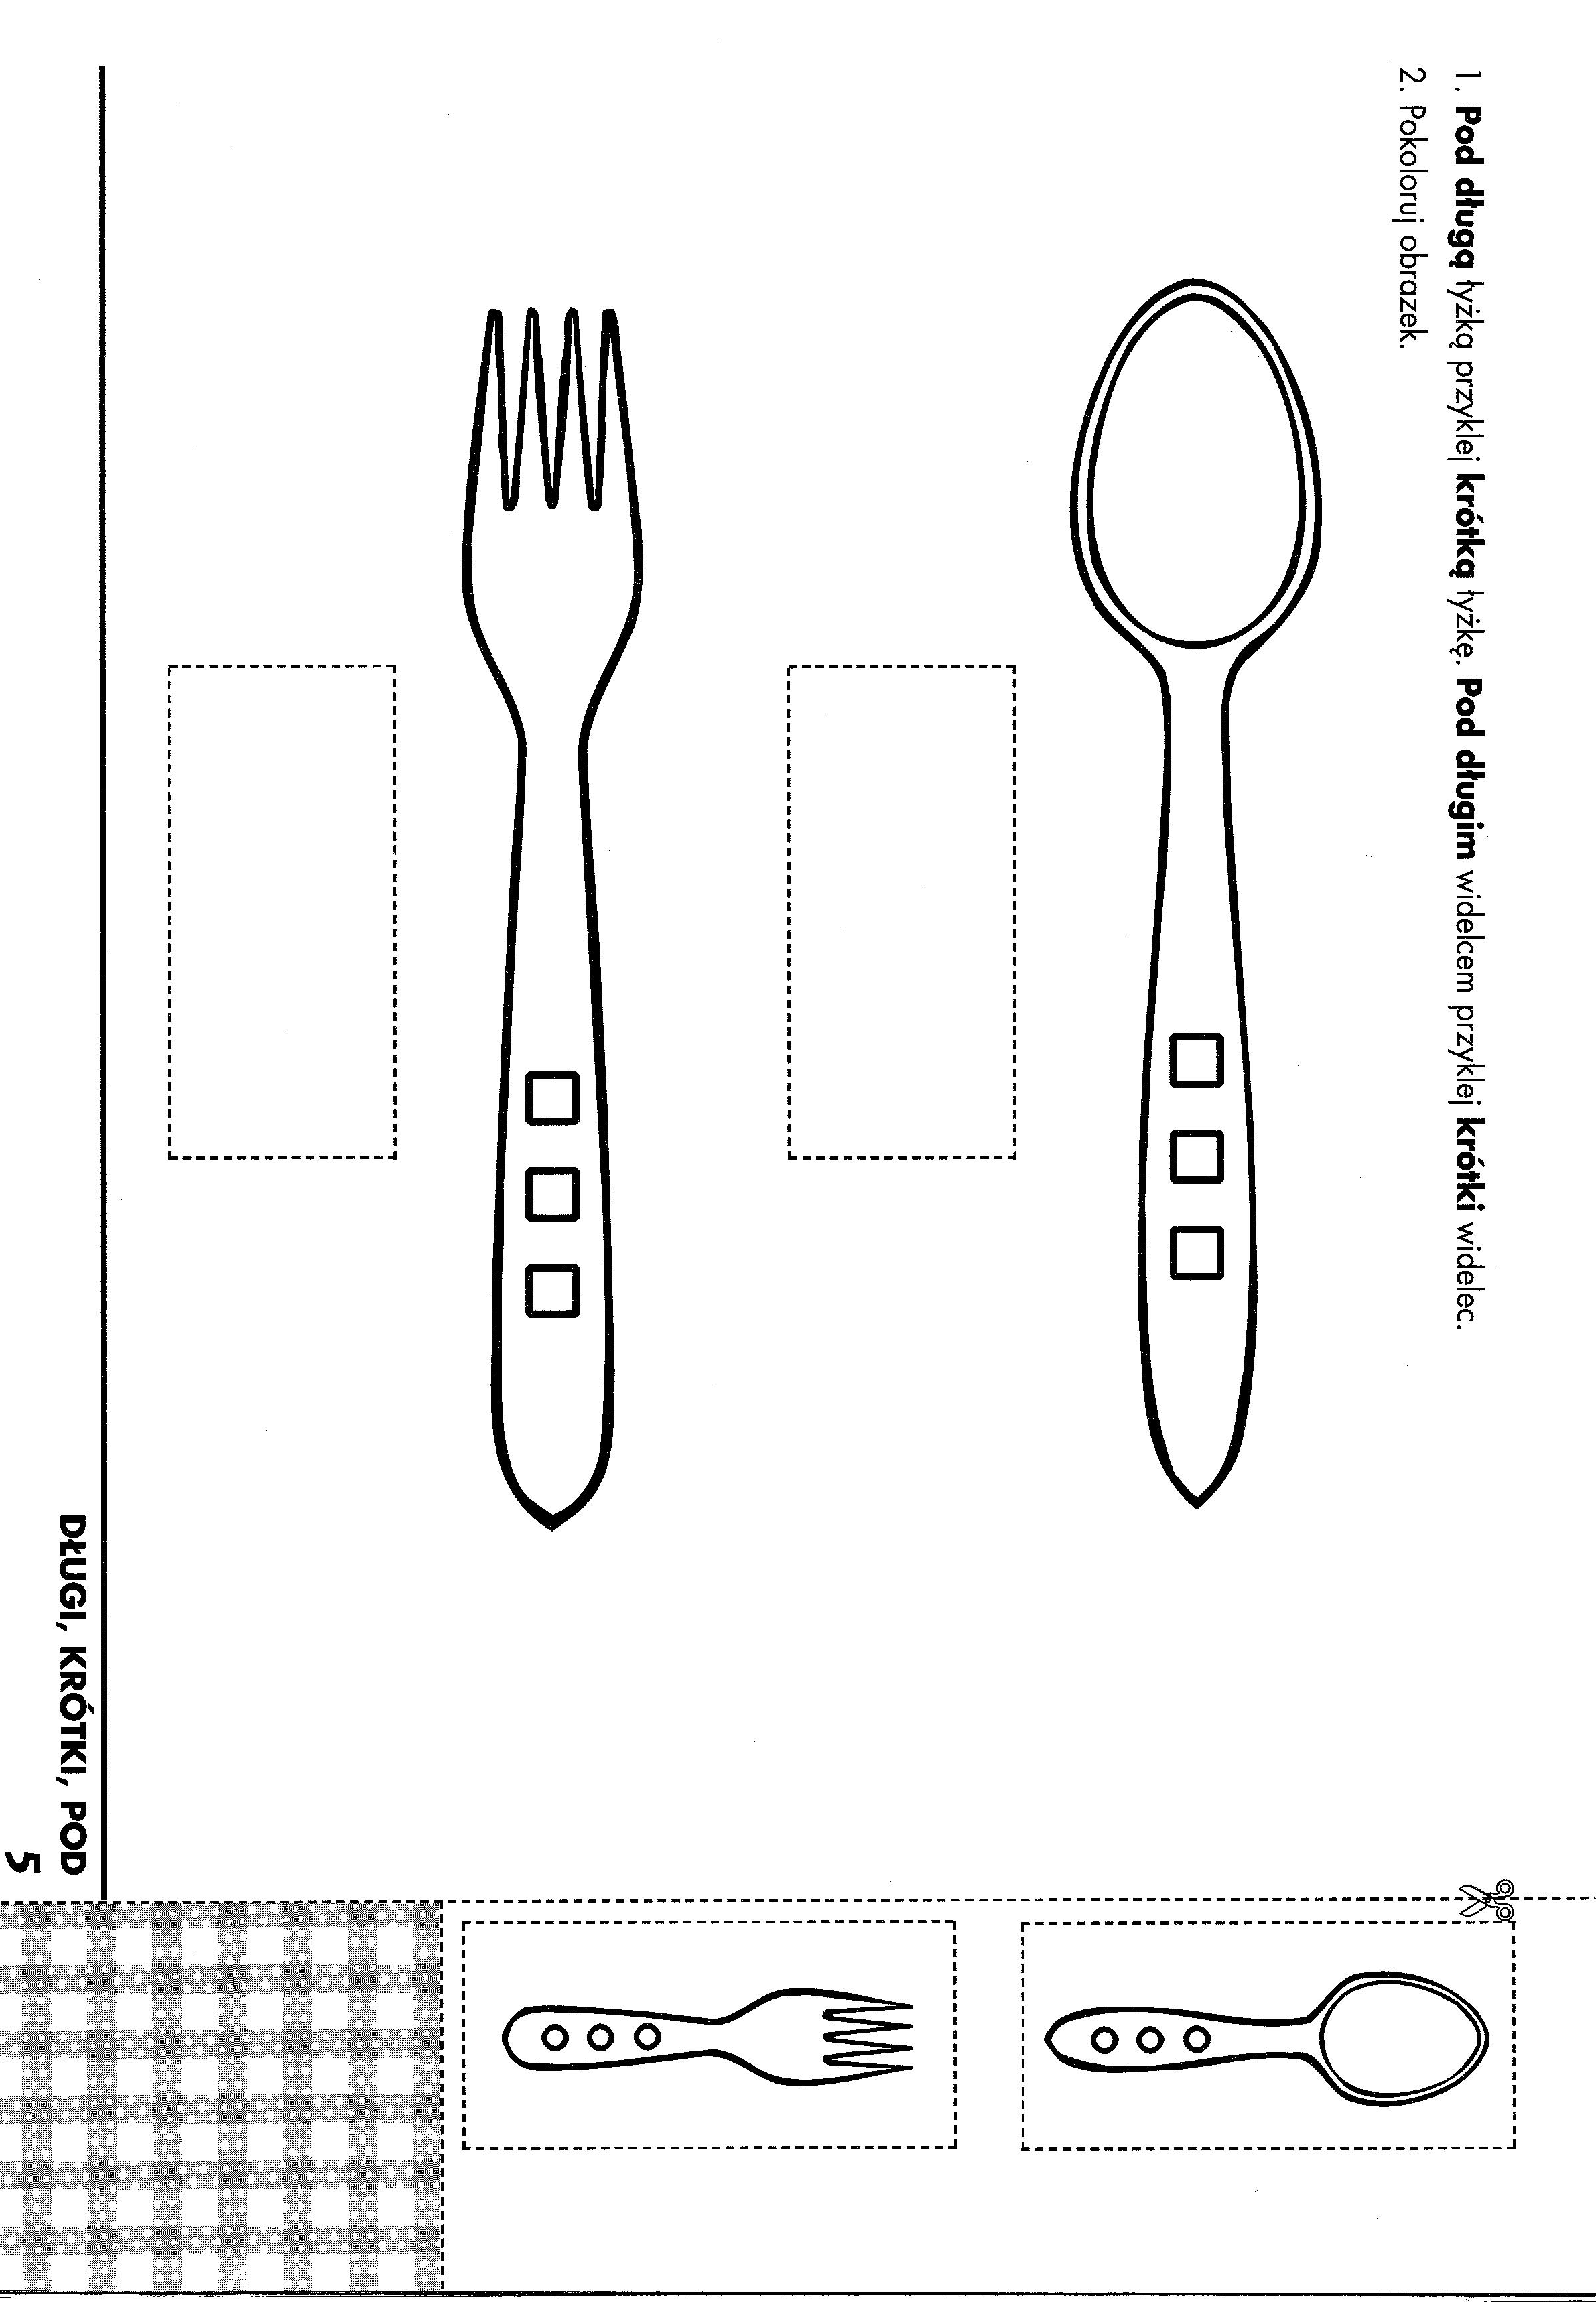
Dokończ kolorowanie balonów
